المملكة العربية السعودية  وزارة التعليم  إدارة التعليم بمنطقة  مكتب التعليم  متوسطة |  |  |  | التاريخ : / / ١٤٤هـ  الصف : ثاني متوسط  المادة : رياضيات  الزمن : ساعتان  اختبار نهائي الفصل الدراسي الثالث ( الدور الأول )
المصحح |  | التوقيع |  | الدرجة رقما |  | الدرجة  كتابة
المراجع |  | التوقيع |  |  | 40

السؤال الأول : اختر الإجابة الصحيحة لكل فقرة : |  | 20 درجة

1 | أوجد مساحة الشكل المركب | 2 | عدد أوجه المجسم

أ) | 246سم² | أ) | 5

ب) | 2٥2سم² | ب) | 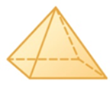  ٤

ج) | 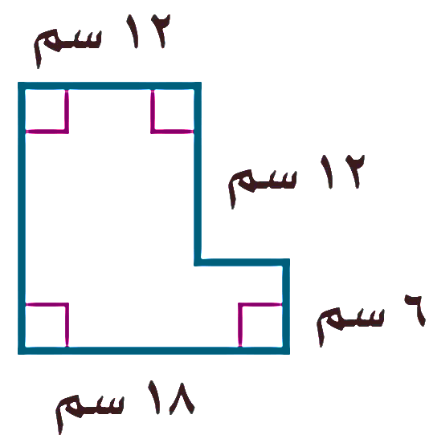  2٣٨سم² | ج) | 6

د) | 244سم² | د) | 3

3 | أوجد مساحة المنطقة المظللة | 4 | مجسّم قاعدتاه دائرتان متطابقتان ومتوازيتان

أ) | 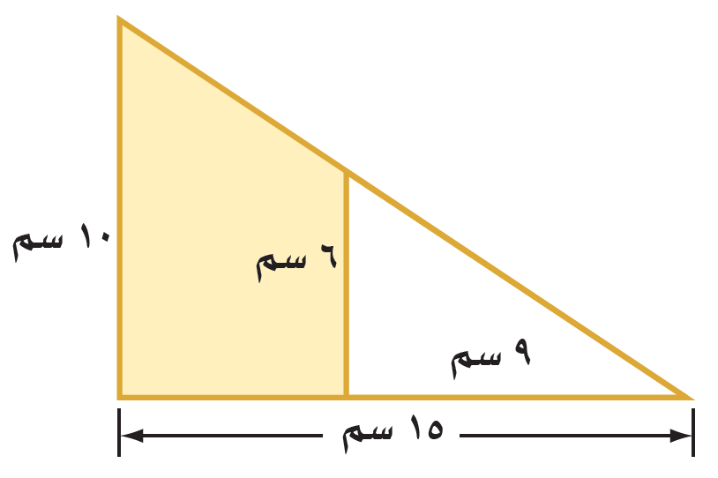  60 سم² | أ) | المخروط

ب) | 54 سم² | ب) | الهرم

ج) | 42 سم² | ج) | الأسطوانة

د) | 48 سم² | د) | المنشور

5 | أوجد حجم المنشور | 6 | تبسيط العبارة ٧ن + ٥ - ٧ن ‌ =

أ) | 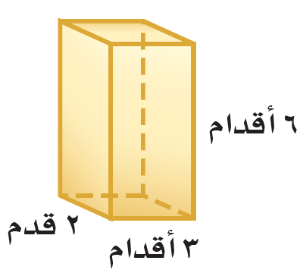  45 قدم³ | أ) | 5

ب) | 36 قدم³ | ب) | 14ن

ج) | 42 قدم³ | ج) | 7

د) | 44 قدم³ | د) | 2ن

7 | 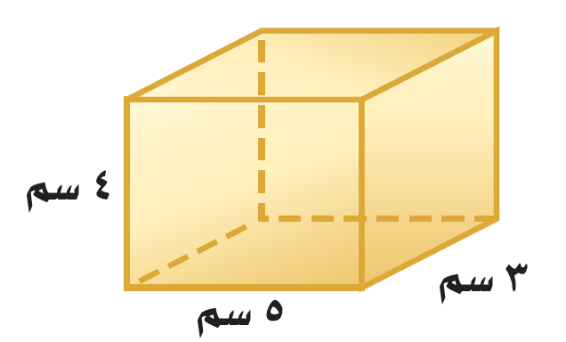  المساحة الجانبية للمنشور | 8 | يجب أن يكون عمرك أكبر من 18سنة حتى تقود السيارة

أ) | 246سم² | أ) | ع < 18

ب) | 262سم² | ب) | ع ≥ 18

ج) | 52سم² | ج) | ع > 18

د) | 64سم² | د) | ع ≤ 18

9 | العبارة التي تكافئ 3 ( ص - 10 ) = | 10 | حل المعادلة 3س + 2 = 20 هو س =

أ) | 3ص - 7 | أ) | س = 6

ب) | 3ص - 30 | ب) | س = 4

ج) | 3ص - 13 | ج) | س = 5

د) | ص + 7 | د) | س = 3

11 | حل المعادلة 8أ = 5أ + 21 | 12 | أكبر من ثلاثة أمثال عدد بمقدار واحد يساوي ٧

أ) | أ = 8 | أ) | 3س - 1 = 7

ب) | أ = 3 | ب) | س + 3 = 7

ج) | أ = 6 | ج) | 3س + 1 = 7
اقلب الورقة
د) | أ = 7 | د) | 3س + 7 = 1

13 | قيمة د ( 6) اذا كان د(س) = 2س - 8 | 14 | يتسع خزان الوقود لـــ 60 لترا على الأكثر

أ) | 1 | أ) | ل ≤ 60

ب) | 4 | ب) | ل > 60

ج) | صفر | ج) | ل ≥60

د) | -4 | د) | ل < 60

15 | عبارة الحد النوني للمتتابعة الحسابية -2, -4, -6, -8, ... | 16 | حل المتباينة س - 4 < 8

أ) | ن -2 | أ) | س < 4

ب) | 2ن -2 | ب) | س < 2

ج) | ن + 2 | ج) | س < 12

د) | -2ن | د) | س < 10

17 | الحدود الثلاثة التالية بالمتتابعة الحسابية 2, 6, 10, .... | 18 | ميل المستقيم المار بالنقطتين ( 4 ، 1 ) و ( 6 ، 5) هو

أ) | 14، 19، 23 | أ) | 2

ب) | 14، 18، 22 | ب) | -1

ج) | 15، 18، 21 | ج) | 1

د) | 14، 17، 20 | د) | 2

19 | المتباينة ن + 6 > 14 صحيحة عندما | 20 | يبيع محل خضار 6 برتقالات بـــ 12 ريال . فما ثمن 10 برتقالات ؟

أ) | ن = 8 | أ) | 18

ب) | ن = 7 | ب) | 24

ج) | ن = 2 | ج) | ٢٠

د) | ن = 9 | د) | 22

السؤال الثاني : ضع علامة ( ) أمام العبارة الصحيحة وعلامة ( × ) أمام العبارة الخاطئة : |  | 10 درجات

1 | حجم المخروط يساوي ثلث حجم الأسطوانة
2 | أساس المتتابعة الحسابية ١٤ ، ١٢ ، ١٠ ،..... هو 2 | ×
3 | الخاصية في العبارة 3 ( أ + 6 ) = 3أ + 18 هي خاصية التوزيع
4 | عند ضرب أو قسمة طرفي المتباينة في عدد موجب فإن إشارة المتباينة تتغير حتى تبقى صحيحة | ×
5 | في العبارة الجبرية 5ن - 2ن -3 + ن الثوابت -3

السؤال الثاني : ضع رقم العبارة من العمود (‌‌أ) أمام العبارة التي تناسبها في العمود (ب) |  | 10 درجات

م | العمود (‌‌أ) | م | العمود (‌‌ب)

1 | مجسم قاعدته الوحيدة مضلع واوجهه مثلثات | 5 | مجال الدالة

2 | تمثل حلولها بيانيا بخط مستقيم | 4 | لا يتقاطعان أبدا مهما امتدا

3 | المستقيمان المتخالفان | 3 | لا يتقاطعان و لا يقعان في المستوى نفسه

4 | مستقيمين متوازيين | 2 | الدالة الخطية

5 | مجموعة قيم المدخلات | 1 | الهرم

انتهت الأسئلة

